PRESSEBERICHT
Fachbeitrag CTM, Fokus: Verpackungsindustrie
Leinfelden, September 2019

Eine der Kleinsten ihrer Klasse
Transpondercodierte Zuhaltung für die Verpackungsindustrie

Mit der transpondercodierten Türzuhaltung CTM spricht Euchner gezielt Hersteller von Verpackungsmaschinen an. Das neue Produkt zeichnet sich durch absolute Zuverlässigkeit, höchstes Schutzniveau und sehr kompakte Maße aus. Damit lässt sich der CTM optimal in das Design von Verpackungsmaschinen integrieren. Zudem bietet er dank intelligenter Kommunikationsfähigkeiten Zukunftssicherheit in punkto Industrie 4.0.

Der Trend zu Digitalisierung und Automatisierung macht vor der Verpackungsindustrie nicht Halt. Zugleich arbeiten Verpackungslinien für Pharma, Healthcare, Kosmetik, Lebensmittel, Getränke und andere Produkte in aller Regel mit kurzen Taktraten und hohem Tempo. Der Einsatz von schnellen Robotern sorgt in vielen Fällen für sehr hohe Durchsätze. Entsprechend strikt sind die Sicherheitsanforderungen für die hochautomatisierten Prozesse. Und zwar unabhängig davon, ob es sich um Primär-, Sekundär- oder Endverpackung handelt. Die Grundlage dafür bilden die EU-Maschinenrichtlinie 2006/42/EG und die EN 415-10, die als übergreifende Normen für die unterschiedlichsten Typen von Verpackungsmaschinen und deren Peripherie, darunter die vor- oder nachgeschaltete Fördertechnik samt Greifsystemen und Palettierer, detaillierte Schutzmaßnahmen vorschreiben. Dies können Um- oder Einhausungen mit Türen, Klappen, Schutzzäunen oder anderen Sicherheitseinrichtungen sein. So sind zum Beispiel Gefährdungen durch bewegliche Teile, rotierende Komponenten und hohe Temperaturen durch zusätzliche konstruktive Vorkehrungen auszuschließen.

Zusammenspiel von wirtschaftlicher Effizienz, Verfügbarkeit und Sicherheit

Es versteht sich von selbst, dass die in Anlagen oder Maschinen integrierten Sicherheitssysteme wie Lichtgitter, Sensoren oder Zuhaltungen mit hoher Zuverlässigkeit arbeiten müssen – nicht selten im 24-Stunden-Betrieb an sieben Tagen in der Woche. Auf der anderen Seite müssen die Schutzmaßnahmen so gestaltet sein, dass sie Fertigungsabläufe nicht unterbrechen, sondern die Produktivität der Anlagen auf hohem Niveau halten. Mit anderen Worten: Es geht um ein Zusammenspiel von wirtschaftlicher Effizienz, Maschinenverfügbarkeit und Sicherheitserfordernissen. Genau diese Aspekte hat Euchner bei der Entwicklung seiner jüngsten Innovation berücksichtigt.

Mit kompakten Maßen auf Verpackungstechnik getrimmt

Die CTM-Serie, die Euchner mit Fokus auf die Verpackungsindustrie entwickelt hat, trägt den speziellen Anforderungen dieser Branche Rechnung. Wie Anne Fieg, die zuständige Produktmanagerin, betont, entstand die Produktneuheit in engem Kontakt mit Kunden aus der Branche. „Durch intensive Zusammenarbeit mit Endanwendern haben wir ein tiefgreifendes Verständnis von deren aktuellen Marktbedürfnissen“, sagt die Managerin. So favorisiere die Verpackungsindustrie eher kompakte Schalter und Sicherheitssysteme, die sich so verbauen lassen, dass sie nahezu unsichtbar sind. Gleichzeitig würden mehr und kleinere Türen mit weitaus geringeren Zuhaltekräften verwendet als etwa im Werkzeugmaschinenbau. Beispiele für typische Anwendungen sind Case Packer sowie Dosier-, Füll- und Verschließmaschinen. Insofern bringt der CTM schon von seinem Design her die besten Voraussetzungen für den Einsatz in dieser Branche mit sich. Dank der äußerst geringen Abmessungen von lediglich 120 x 36 x 25 Millimetern lässt sich das neue Euchner-System besonders leicht in die Um- oder Einhausung von Abfüll- und Verpackungsmaschinen montieren. Daran knüpft ein weiterer Vorteil an, der angesichts des häufig knappen Bauraums bei Verpackungsanlagen positiv zu Buche schlägt: Der innovative Elastomer-gelagerte Kugelbetätiger gestattet die Absicherung von Türen mit äußerst kleinen Schwenkradien ab 150 Millimeter.

Kleinste transpondercodierte Zuhaltung bietet höchste Schutzwirkung

Der CTM darf für sich in Anspruch nehmen, einer der kleinsten transpondercodierten Schalter mit Zuhaltung zu sein. Klein bedeutet jedoch keinesfalls geringere Sicherheit. Trotz der kompakten Bauform bietet der CTM eine zuverlässige Schutztürabsicherung nach Kat. 4/PL e entsprechend EN ISO 13849. Das heißt: Der CTM erfüllt das höchste Schutzniveau für Maschine und Mensch. Bei Stromausfall oder beim Abschalten der Anlage sorgt die bistabile Zuhaltefunktion des Newcomers stets für eine hohe Schutzwirkung; denn selbst dann verharrt das System in seinem aktuellen Zustand. War die Zuhaltung des Schalters davor aktiviert, bleibt die Tür weiterhin sicher zugehalten. War die Zuhaltung deaktiviert, kann die Tür nach wie vor geöffnet und wieder geschlossen werden. Das unbeabsichtigte Einschließen von Personen ist praktisch ausgeschlossen. Die für den Personenschutz zugelassene, formschlüssige Zuhaltung mit Transpondercodierung ergänzt die in der Verpackungstechnik als Standardtechnologie verwendete magnetische Zuhaltung. Das CTM-System glänzt mit einer hohen Codierungsstufe. Zudem spielt der Winzling bei der Zuhaltekraft munter mit: 1.000 N reichen für die meisten Anwendungen in der Verpackungsindustrie aus. In den Bereichen, in denen eine höhere Zuhaltekraft benötigt wird, etwa bei der zu- oder abführenden Fördertechnik, kann der Kunde auf andere Schaltertypen aus dem reichhaltigen Sortiment von Euchner zurückgreifen.

Spezielle Hygienevariante für das Verpacken von Nahrungsmitteln und Pharma

Schon das schwarzrote Basismodell der CTM-Zuhaltung ist nach Hygienegesichtspunkten gestaltet, so dass sie sich leicht reinigen lässt. Das Gehäuse erfüllt von Haus aus die Schutzklasse IP 69. Das heißt: Es widersteht problemlos Hochdruck- und Dampfstrahlreinigern. Neben der Grundversion offeriert Euchner noch eine spezielle Variante, in der ausschließlich lebensmittelkonforme Werkstoffe verbaut sind. So entsprechen die Kunststoffe dieser an ihrem schwarzblauen Design erkennbaren Version der EU-Verordnung Nr. 10/2011. Mit ihren glatten Oberflächen, abgerundeten Kanten und gegenüber Reinigungsmedien resistenten Materialien eignet sich die Hygienevariante optimal für den Einsatz im First Packaging von Lebensmitteln, medizinischen Instrumenten oder Arzneimitteln. Auch für das Abfüllen von flüssigen Körperpflege- und Wellness-Produkten oder von Getränken ist diese spezielle Version prädestiniert.

Hohe Energieeffizienz hält Strombedarf in Grenzen

Wie überall im Maschinen- und Anlagenbau spielt auch bei der Verpackungstechnik das Thema der Energieeffizienz eine immer wichtigere Rolle. Die zahlreichen Sicherheitsschalter und Zuhaltungen, die in einer Verpackungslinie verbaut sein können, machen sich durchaus als Stromverbraucher bemerkbar. Deshalb achten die Konstrukteure von solchen Anlagen zunehmend darauf, dass sich der Energiebedarf der darin integrierten Systeme in Grenzen hält. Um mehrere Zuhaltungen per Y-Verteiler in Serie schalten zu können, muss deren Strombedarf ohnedies möglichst gering sein. Die auf Sparsamkeit getrimmten Schalter der CTM-Serie ziehen – nicht zuletzt dank des bistabilen Zuhalteprinzips – bei der Umpolung des Magnets lediglich 70 Millisekunden lang 500 Milliampere aus dem Stromnetz. Während des Dauerbetriebs sind es dann nur noch 50 bis 70 Milliampere.

Dank intelligenter Kommunikationsfunktionen Industrie 4.0-fähig

Im Feld lassen sich bis zu zehn CTM-Zuhaltungen elektronisch aneinanderreihen. Darüber hinaus kann sie der Konstrukteur ohne weiteres mit anderen Geräten von Euchner verdrahten. So können die hot-plug-fähigen Systeme mit dem ebenfalls neuen Sicherheitsmodul ESM-CB gekoppelt werden, um etwa kontinuierlich Prozessdaten vom System via IO-LinkMaster an die übergeordnete Steuerungsebene zu liefern. Das Sicherheitsmodul fungiert als Sicherheitsrelais. Zugleich steht es in ständigem Dialog mit den angeschlossenen Geräten. Für jeden Schalter fragt es unter anderem den Systemzustand, die Umgebungsbedingungen sowie weitere Details in Echtzeit ab. Sind die Zuhaltungen so miteinander vernetzt, ergeben sich für den Betreiber der Verpackungsanlage eine Vielzahl von Diagnose- und Auswertungsmöglichkeiten. Darüber hinaus lassen sich die intelligenten Kommunikationsfunktionen des Systemverbunds perfekt im Sinne von Industrie 4.0 nutzen. Etwa für Predictive Maintenance. „Der Wunsch nach vorausschauender Wartung gewinnt innerhalb der Verpackungstechnik immer mehr an Relevanz. Mit der CTM-Serie von Euchner sind die Konstrukteure von Verpackungsmaschinen und deren Periphere auch in dieser Hinsicht auf der sicheren Seite“, betont Fieg.

8.463 Zeichen

Euchner – More than safety.

Bilder: EUCHNER GmbH + Co. KG

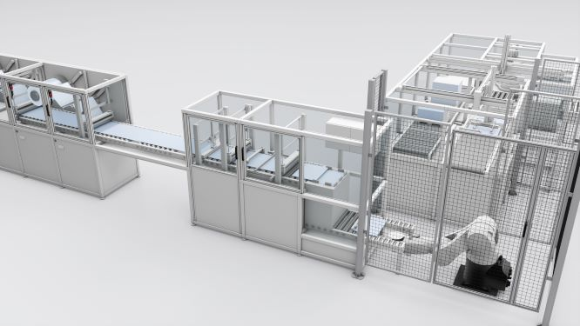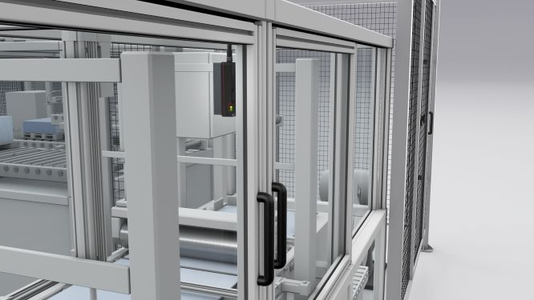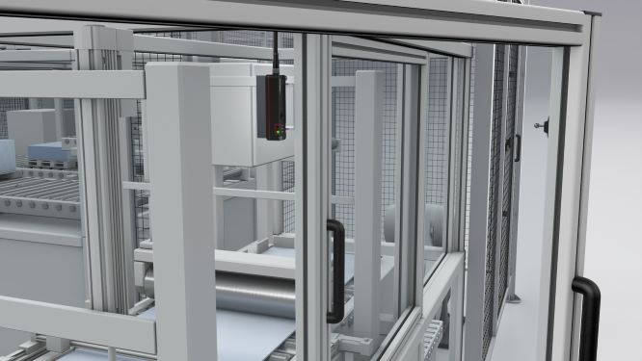
Mit bistabiler Zuhaltefunktion: Die CTM-Serie verhindert, dass sich Personen bei Stromausfall versehentlich einschließen.

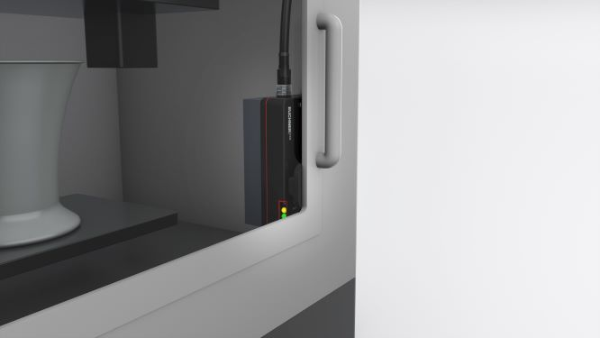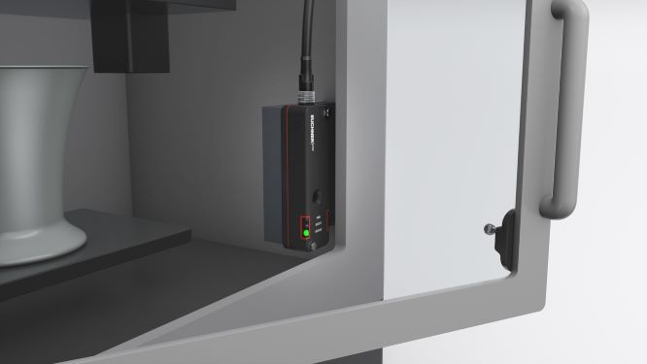
Offen versus geschlossen: Der flexible Kugelbetätiger der CTM-Serie ermöglicht kleinste Türradien – ideal für Maschinen mit knappem Bauraum.

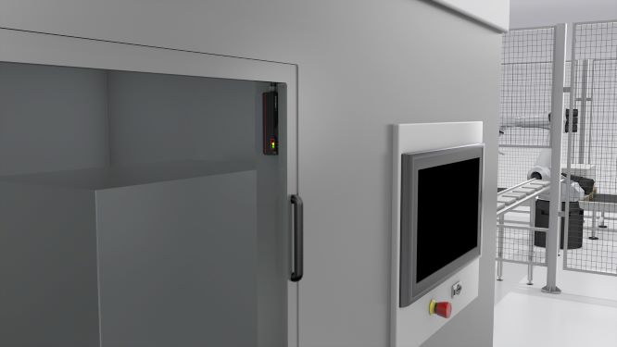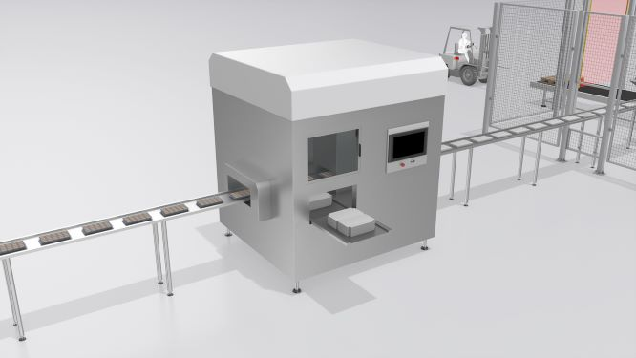
Einfache Verdrahtung mit M12-Steckverbinder: Bis zu zehn CTM-Zuhaltungen lassen sich im Feld in Reihe schalten und mit anderen Euchner-Systemen verbinden.

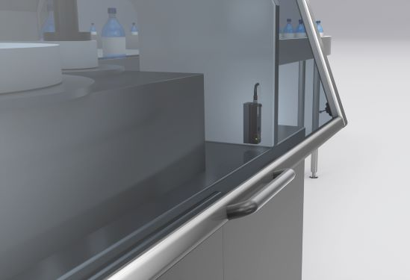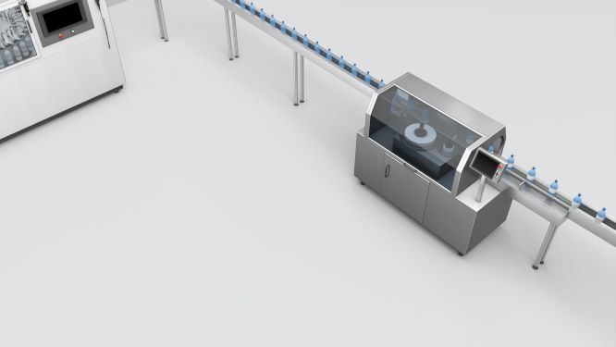
Bereit für Industrie 4.0: Im Zusammenspiel mit dem neuen Sicherheitsmodul ESM-CB liefert die CTM-Serie umfassende Diagnosedaten an die übergeordnete Steuerungsebene – selbst „Predictive Maintenance“ ist so zukünftig möglich.

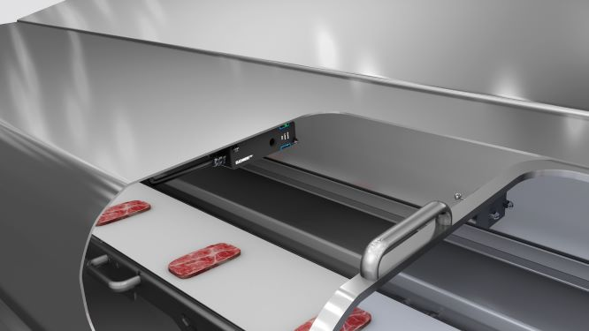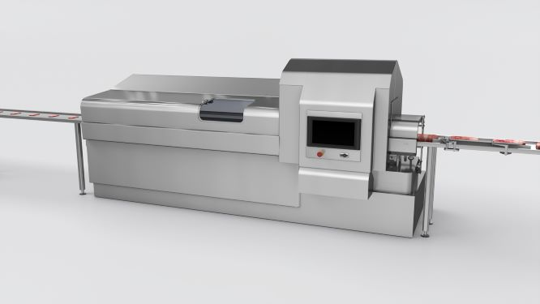
Variante, die alle Hygiene-Standards erfüllt: Eine speziell auf den Umgang mit Lebensmitteln zugeschnittene CTM-Version lässt sich beispielsweise in Maschinen für die Erstverpackung von Fleisch oder Schokolade einsetzen.

Über EUCHNER GmbH + Co. KG
Die EUCHNER GmbH + Co. KG in Leinfelden ist ein international tätiges Familienunternehmen mit weltweit über 900 Mitarbeitern. 20 Tochtergesellschaften verteilen sich mit 22 Vertriebsbüros rund um den Globus. Geschäftsführender Gesellschafter des Unternehmens ist Stefan Euchner. Seit mehr als 60 Jahren werden bei EUCHNER Schaltgeräte entwickelt. Diese finden ihren Einsatz hauptsächlich im Maschinenbau. Eine Spitzenstellung nimmt das Unternehmen im Bereich der Sicherheitstechnik ein. EUCHNER Sicherheitsschalter überwachen elektromechanisch und elektronisch zuverlässig die Stellung von Schutztüren von Maschinen und Anlagen.
Weitere Informationen rund um das Unternehmen finden Sie im Internet unter www.euchner.de

EUCHNER GmbH + Co. KG
Kohlhammerstraße 16
70771 Leinfelden-Echterdingen
Deutschland
Tel. +49 711 7597- 0
Fax +49 711 753316
www.euchner.de
info@euchner.de

Pressekontakt
Ariane Walther
Marketing / Corporate Communications
Tel. +49 711 7597- 163
Fax +49 711 7597- 385
press@euchner.de

Social Media

